ZAŁĄCZNIK NR 1

TAŚMY ZABEZPIECZAJĄCE – ETYKIETY PAPIEROWOVIODOWE

I. OPIS PRZEDMIOTU ZAMÓWIENIA:

Zadanie nr 1:
Taśma zabezpieczająca – o długości 100 mb w rolce, 26x5cm – w ilości 26 sztuk.

- MATERIAŁ – papier koloru jasno brązowego z dodatkiem kleju.

- GRAMATURA – uniemożliwiająca odklejenie taśmy zabezpieczającej od powierzchni kartonu warstwowego – fala typu E o gramaturze 400g/m2, powierzchni plastikowych oraz z materiału drewnopodobnego.

- SZEROKOŚĆ – 5 cm (+/- 2 mm).

- DŁUGOŚĆ – (odcinki każdej z taśm/etykiet) – 26 cm (+/- 5 mm)

DODATKOWE INFORMACJE – osłonka na taśmie zabezpieczającej uniemożliwia przypadkowe przyklejenie do podłoża. Osłonka taśmy dzielona na dwie części celem łatwiejszego odklejenia. Taśma z możliwością łatwego odrywania z rolki, bez używania dodatkowych narzędzi. Taśma, przy każdym ze swoich boków posiada nadrukowany dużymi literami alfabetu łacińskiego czytelny napis POLICJA o wysokości 2 cm (+/- 2 mm), pogrubioną czcionką o nazwie „Times New Roman”. Dopuszcza się nadruk w kolorze granatowym lub czarnym. Pomiędzy napisami POLICJA, w środkowej części taśmy napis o treści NIE ZRYWAĆ, nadrukowany dużymi literami alfabetu łacińskiego czcionką o nazwie „Times New Roman”, napis o wysokości 3,0 cm (+/- 2 mm). Nadruk w kolorze czerwonym, pogrubiona czcionką o nazwie „Times New Roman”. Taśma posiadająca perforację pomiędzy każdym z odcinków, ułatwiającą rozdzielanie. Każdorazowa próba odklejenia od powierzchni powoduje pojawienie się napisów ostrzegawczych o treści OTWARTE, napisy w języku polskim zarówno na taśmie jak i na powierzchni.

Wzór etykiety stanowi poniższy załącznik:

TAŚMA ZABEZPIECZAJĄCA Z NAPISEM „POLICJA NIE ZRYWAĆ”.

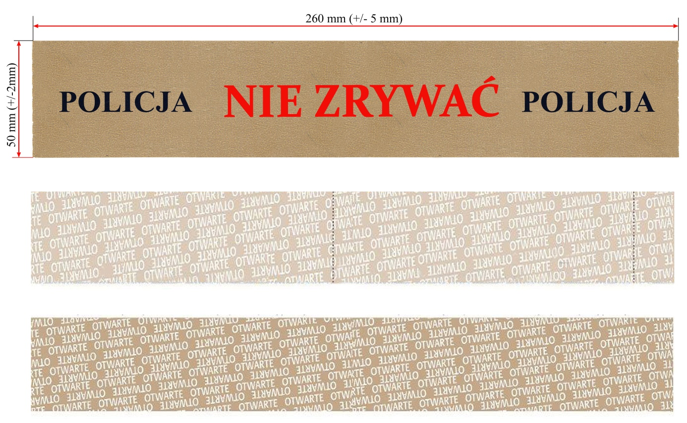

Zadanie nr 2:
Taśma zabezpieczająca – o długości 100 mb w rolce, 13x5 cm – w ilości 37 sztuk.

- MATERIAŁ – papier koloru jasno brązowego z dodatkiem kleju.

- GRAMATURA – uniemożliwiająca odklejenie taśmy zabezpieczającej od powierzchni kartonu warstwowego – fala typu E o gramaturze 400g/m2, powierzchni plastikowych oraz z materiału drewnopodobnego.

- SZEROKOŚĆ – 5 cm (+/- 2 mm).

- DŁUGOŚĆ – (odcinki każdej z taśm/etykiet) – 13 cm (+/- 3 mm).

DODATKOWE INFORMACJE – osłonka na taśmie zabezpieczającej uniemożliwia przypadkowe przyklejenie do podłoża. Osłonka taśmy dzielona na dwie części celem łatwiejszego odklejenia. Taśma z możliwością łatwego odrywania z rolki, bez używania dodatkowych narzędzi. Taśma, przy górnej powierzchni posiada nadrukowany dużymi literami alfabetu łacińskiego czytelny napis POLICJA o wysokości 1,5 cm (+/- 2 mm), pogrubioną czcionką o nazwie „Times New Roman”. Dopuszcza się nadruk w kolorze granatowym lub czarnym. Przy dolnej krawędzi taśmy, w jej środkowej części, napis o treści Podpis zabezpieczającego i Data, nadrukowany literami alfabetu łacińskiego, czcionką o nazwie „Times New Roman”, napis o wysokości 0,5 cm (+/- 2 mm). Taśma posiadająca perforację pomiędzy każdym z odcinków, ułatwiającą rozdzielanie. Każdorazowa próba odklejenia od powierzchni powoduje pojawienie się napisów ostrzegawczych o treści OTWARTE, napisy w języku polskim zarówno na taśmie jak i na powierzchni.

Wzór etykiety stanowi poniższy załącznik:

TAŚMA ZABEZPIECZAJĄCA Z NAPISEM „POLICJA. Podpis zabezpieczającego i Data”

Zadanie nr 3:
Taśma zabezpieczająca – o długości 100 mb w rolce, 5x3 cm – w ilości 73 sztuk.

- MATERIAŁ – papier koloru jasno brązowego z dodatkiem kleju.

- GRAMATURA – uniemożliwiająca odklejenie taśmy zabezpieczającej od powierzchni kartonu warstwowego – fala typu E o gramaturze 400g/m2, powierzchni plastikowych oraz z materiału drewnopodobnego.

- SZEROKOŚĆ – 3 cm (+/- 2 mm).

- DŁUGOŚĆ – (odcinki każdej z taśm/etykiet) – 5 cm (+/- 2 mm).

DODATKOWE INFORMACJE –– taśma uniemożliwiającą odklejenie bez pozostawienia śladu, ingerencji. Taśma powinna umożliwiać nanoszenie treści środkiem kryjącym typu długopis oraz stawianie pieczątek, bez efektu rozmazywania i bez możliwości trwałego usunięcia napisu oraz treści pieczęci. Taśmy dostarczane na rolkach. Osłonka taśmy dzielona na dwie części celem łatwiejszego odklejenia. Taśma z możliwością łatwego odrywania z rolki, bez używania dodatkowych narzędzi.
Taśma, przy górnej i przy dolnej krawędzi posiada nadrukowane dużymi literami alfabetu łacińskiego czytelne napisy POLICJA o wysokości 1 cm (+/- 2 mm), pogrubioną czcionką o nazwie „Times New Roman”. Dopuszcza się nadruk w kolorze granatowym lub czarnym. Przy dolnej krawędzi taśmy nad napisem POLICJA w jej środkowej części, napis o treści Podpis zabezpieczającego i Data, nadrukowany literami alfabetu łacińskiego, czcionką o nazwie „Times New Roman”, napis o wysokości 0,5 cm (+/- 2 mm). Taśma posiadająca perforację pomiędzy każdym z odcinków, ułatwiającą rozdzielanie. Każdorazowa próba odklejenia od powierzchni powoduje pojawienie się napisów ostrzegawczych o treści OTWARTE, napisy w języku polskim zarówno na taśmie jak i na powierzchni.

Wzór etykiety stanowi poniższy załącznik:

Taśma zabezpieczająca z napisem „POLICJA Podpis zabezpieczającego i Data”

UWAGA:

POWYŻSZE ZADANIA BĘDĄ ROZPATRYWANE JAKO CAŁOŚĆ.

II. WARUNKI ODBIORU ZAMÓWIENIA:

Dostawa towaru nastąpi jednorazowo do magazynu techniki policyjnej Wydziału Zaopatrzenia Komendy Wojewódzkiej Policji w Bydgoszczy – ul. Iławska 1.

1. Zakupiony towar będzie podlegał odbiorowi jakościowo-ilościowemu w całości. Odbiór nastąpi na podstawie protokołu przekazania- odbioru.
2. Zakupiony towar winien zostać dostarczony przez wykonawcę na jego koszt i odpowiedzialność.
3. Termin dostawy towaru do magazynu Zamawiającego – do 30 dni od dnia wysłania zamówienia przez Zamawiającego do Wykonawcy.
4. Dodatkowe warunki zamówienia zostały zawarte w załączonym wzorze umowy.

III. WARUNKI ZAPŁATY:

1. Wykonawca wystawi Fakturę VAT za dostawę, wskazując jako płatnika: Komenda Wojewódzka Policji w Bydgoszczy, 85-090 Bydgoszcz, ul. Powstańców Wlkp. 7, NIP 554-031-29-93, REGON 091362152.
2. Płatność nastąpi przelewem na konto wskazane przez Wykonawcę w ciągu 30 dni licząc od daty dostarczenia prawidłowo wystawionej faktury do siedziby Zamawiającego.
3. Kwota należności zawiera podatek VAT oraz wszelkie koszty towarzyszące.
4. Za termin zapłaty uznaje się datę obciążenia przez bank rachunku Zamawiającego.

Opr.: podkom. Anna Bartczak
tel. kontaktowy : 47 751 57 46

